Если ребенок имеет статус «ребенок – инвалид», государство наделяет его следующими правами:  - Дополнительная материальная поддержка со стороны государства:  - социальная пенсия ребенку-инвалиду;  - ежемесячная денежная выплата ребенку-инвалиду;  - компенсационная выплата трудоспособному лицу, осуществляющему уход за нетрудоспособным гражданином.  2. Натуральная помощь государства в виде:  - бесплатного предоставления реабилитационных услуг и технических средств реабилитации, включенных в индивидуальную программу реабилитации ребенка-инвалида.  3. Набор социальных услуг:  - обеспечение в соответствии со стандартами медицинской помощи необходимыми лекарственными препаратами для медицинского применения по рецептам, медицинскими изделиями по рецептам, а также специализированными продуктами лечебного питания для детей-инвалидов;  - предоставление при наличие медицинских показаний путевки на санаторно-курортное лечение;  -бесплатный проезд на пригородном железнодорожном транспорте, а также на международном транспорте к месту лечения и обратно.    Преимущества при пенсионном обеспечении:  - досрочное назначение пенсии;  - учет периодов ухода за ребенком – инвалидом в пенсионный страховой стаж.  Льготы в жилищных правоотношениях:  - скидка не менее 50% с оплаты содержания, ремонта жилья, с оплаты коммунальных и иных платежей;  - право на дополнительную жилплощадь. В соответствии с Федеральным законом «О социальной защите населения в РФ».   |  | Преимущества и льготы работающим родителям  детей - инвалидов  - работодатель обязан устанавливать неполный рабочий день или неполную рабочую неделю по просьбе одного из родителей, имеющего ребенка –инвалида в возрасте до 18 лет.  - направление в служебные командировки, привлечение к сверхурочной работе, работа в ночное время, выходные и нерабочие праздничные дни возможны только с письменного согласия работника, имеющего ребенка-инвалида. При этом работник должен быть в письменной форме ознакомлен со своим правом отказаться от данного вида работы.  -работнику могут устанавливаться ежегодные дополнительные отпуска без сохранения заработной платы в удобное для них время продолжительностью до 14 календарных дней, отпуск может быть использован отдельно полностью либо по частям.  -одному из родителей (опекуну, попечителю) для ухода за детьми-инвалидами по его письменному заявлению предоставляется четыре дополнительных оплачиваемых выходных дня в месяц.  - одинокая мать (иное лицо), воспитывающая ребенка – инвалида в возрасте до 18 лет, не может быть уволена по сокращению штатов или численности работников.  Льготы в земельных правоотношениях:  - право на получение земельного участка в первоочередном порядке.  Льготы при получении ребенком –инвалидом образования:  - освобождение от родительской платы при получении образования и воспитания в дошкольных образовательных учреждениях;  - предоставление ребенку инвалиду места в дошкольном образовательном учреждении в первоочередном порядке.  Алиментные отношения:  - при разводе родителей, имеющих ребенка-инвалида, неработающий родитель, осуществляющий уход за ребенком – инвалидом, имеет право на алименты на самого себя.   |  | Правовая  информация для родителей детей с инвалидностью  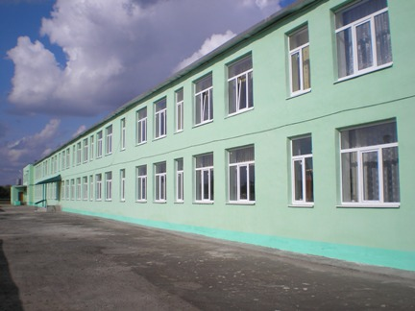  МКДОУ «Детский сад №2 «Солнышко»  г.Талица  2021 год  Дети-инвалиды относятся к особой категории граждан, поэтому их родители имеют право на определенные льготы и пособия  

